**20231008| 小一班**

Daily life

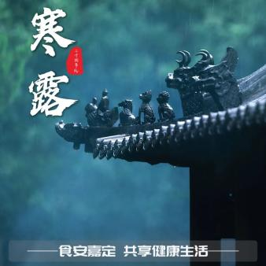

**「来园情况」**

今日星期日，共有20人来园，2人请假。

**「日常生活观察」**

|  |  |  |  |  |  |  |  |  |
| --- | --- | --- | --- | --- | --- | --- | --- | --- |
| **序号** | **姓名** | **入园情绪** | **早点** | **午餐** | | | **午睡** | **午点** |
| **饭** | **菜** | **汤** |
| 1 | 韩昕怡 | √ | √ | √ | √ | √ | √ | √ |
| 2 | 韩昕悦 | √ | √ | √ | √ | √ | √ | √ |
| 3 | 吴清墨 | √ | √ | √ | √ | √ | √ | √ |
| 4 | 陆晟涵 | √ | √ | √ | √ | ⭕ | √ | √ |
| 5 | 杨雨涵 | √ | √ | √ | √ | √ | √ | √ |
| 6 | 张梅伊 | √ | √ | √ | ⭕ | ⭕ | √ | √ |
| 7 | 吴沐檀 | √ | √ | √ | √ | √ | √ | √ |
| 8 | 曹果 | 请假 |  |  |  |  |  |  |
| 9 | 曹煜琪 | √ | √ | 喂√ | √ | √ | √ | √ |
| 10 | 蒋安乐 | √ | √ | √ | √ | √ | √ | √ |
| 11 | 韩书华 | √ | √ | √ | √ | √ | √ | √ |
| 12 | 顾言希 | √ | √ | √ | √ | √ | √ | √ |
| 13 | 贾钧尧 | √ | √ | √ | √ | √ | √ | √ |
| 14 | 杨宸 | √ | √ | ⭕ | ⭕ | ⭕ | √ | √ |
| 15 | 张予安 | √ | √ | √ | √ | √ | √ | √ |
| 16 | 高瑞泽 | √ | √ | √ | √ | √ | √ | √ |
| 17 | 张路翔 | √ | √ |  |  |  |  |  |
| 18 | 谢咏呈 | √ | √ | √ | √ | √ | √ | √ |
| 19 | 汤凌宇 | √ | √ | √ | √ | √ | √ | √ |
| 20 | 韩以轩 | 请假 |  |  |  |  |  |  |
| 21 | 冯煦晨 | √ | √ | 喂 |  |  | √ | √ |
| 22 | 郑哲皓 | √ | √ | √ | √ | ⭕ | √ | √ |

**「集体活动」**

综合《我看到的秋天》随着季节的交替，天气逐渐转凉，秋天已然来到了我们的身边。树林变得多姿多彩，呈现出五彩的颜色，有的树叶逐渐从树上往下掉；许多水果成熟了，孩子们吃到了各种各样的水果；菊花开放，色彩斑斓；田野里的水稻成熟了，变得金黄一片；萝卜、豆类等农作物也成熟了，农民在忙着收获呢。孩子们的穿着也有变化，都穿上了秋衣。本次活动旨在让幼儿结合自己寻秋的照片与同伴交流自己的所见所闻，初步了解秋天的主要特征，感受秋天的美景，萌发对秋天的喜爱之情。

|  |  |  |  |
| --- | --- | --- | --- |
| **IMG_6840** | **IMG_6837** | **IMG_6838** | **IMG_6839** |
| **IMG_6841** | **IMG_6842** | **IMG_6843** | **IMG_6844** |
| **IMG_6845** | **IMG_6846** | **IMG_6847** | **IMG_6848** |
| **IMG_6850** | **IMG_6851** | **IMG_6853** | **IMG_6854** |
| **IMG_6855** | **IMG_6856** | **IMG_6857** | **IMG_6858** |